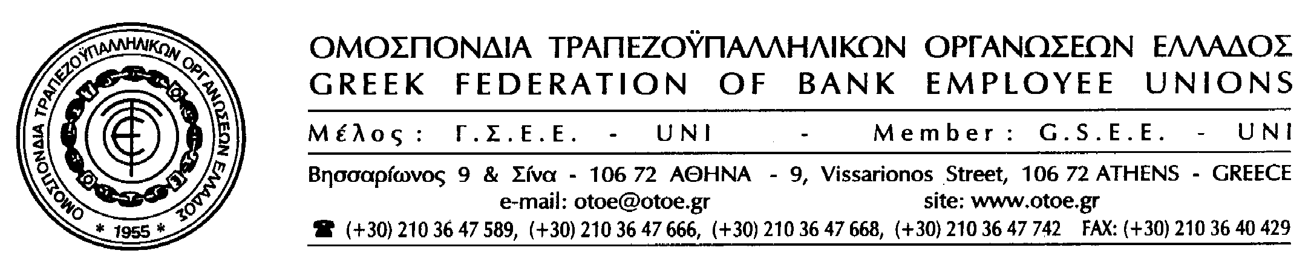
Αθήνα, 31 Μαΐου 2012

ΑΠΑΙΤΕΙΤΑΙ
ΑΝΑΚΕΦΑΛΑΙΟΠΟΙΗΣΗ ΤΡΑΠΕΖΩΝ
ΣΕ ΟΦΕΛΟΣ ΤΗΣ ΟΙΚΟΝΟΜΙΑΣ ΚΑΙ ΤΗΣ ΚΟΙΝΩΝΙΑΣ

Δυστυχώς, τα σχέδια που αφορούν στην ανακεφαλαιοποίηση των Τραπεζών, ακολουθούν παράλληλες διαδρομές με τα σχέδια περαιτέρω εξαθλίωσης της ελληνικής κοινωνίας, με διεύρυνση της ανεργίας και κατ’ επέκταση μεγαλύτερη οικονομική ύφεση, που απομακρύνει την πολυπόθητη ανάπτυξη.
Με απίστευτο κυνισμό, που υπαγορεύεται από μια λογιστική-τεχνοκρατική αντίληψη των πραγμάτων, ο Πρόεδρος του Ταμείου Χρηματοπιστωτικής Σταθερότητας (ΤΧΣ), κ. Π. Θωμόπουλος μίλησε για τις επικείμενες αναδιαρθρώσεις στις Τράπεζες, επικεντρώνοντας «σε αναπόφευκτη συρρίκνωση των δραστηριοτήτων των τραπεζών, σε κλείσιμο μονάδων και σε μαζικές απολύσεις».
Όλα τα βήματα της ανακεφαλαιοποίησης των Τραπεζών – κατά τον κ. Θωμόπουλο – αφορούν «στοιχεία, δείκτες, περικοπές, κεφάλαια, βιωσιμότητες, μετοχική σύνθεση και άλλα τεχνικά χαρακτηριστικά», ενώ τίποτα δεν αναφέρεται για σχέδια στήριξης της πραγματικής οικονομίας, αντιμετώπισης της ανεργίας, αξιοποίησης των εργαζομένων στις τράπεζες και προσανατολισμό του τραπεζικού συστήματος στην κατεύθυνση της οικονομικής ανασυγκρότησης της χώρας, αλλά και της αναγκαίας συμβολής τους στη στήριξη της ελληνικής κοινωνίας.
Η ΟΤΟΕ επισημαίνει σε όλους τους λογιστές – τεχνοκράτες του τόπου, ότι η χώρα δεν αντέχει άλλους τέτοιους ψυχρούς σχεδιασμούς, που προδιαγράφουν μια πορεία κοινωνικής καταστροφής και τους προειδοποιεί για τις σοβαρές ευθύνες των επιλογών και των αποφάσεών τους.
Πρέπει να καταλάβουν ότι πίσω από τις αποφάσεις τους, τους αριθμούς και τους σχεδιασμούς τους υπάρχουν οι άνθρωποι και αυτοί πρέπει να είναι το κριτήριο των επιλογών τους.

Οι πολιτικές δυνάμεις του τόπου πρέπει να μην επιτρέψουν αντικοινωνικές, τεχνοκρατικές επιλογές, που αφορούν στην ανακεφαλαιοποίηση των Τραπεζών, και να ερμηνεύσουν σωστά τα μηνύματα της κοινωνίας, που περιμένει πολιτικές αντιμετώπισης των αναγκών της και όχι λογιστικές λύσεις στα προβλήματα της χώρας και των ανθρώπων της.

Το Γραφείο Τύπου της ΟΤΟΕ

